Preguntas Objetivo 5
Pregunta 1
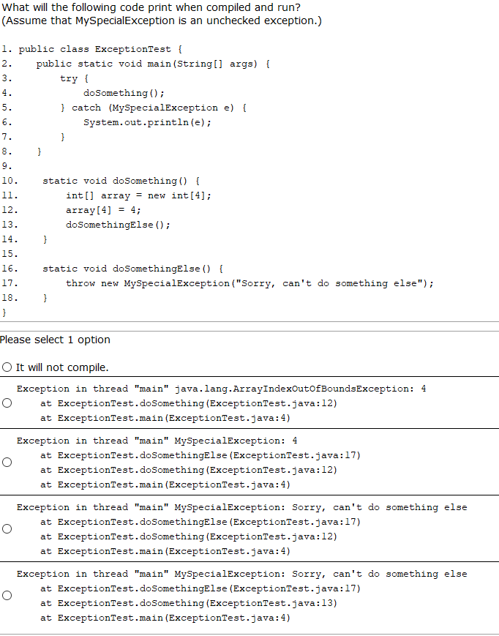

Pregunta 2
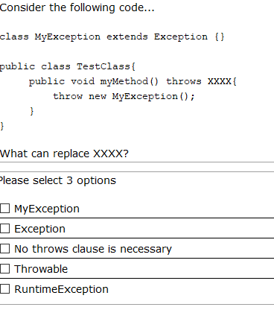

a,b,d

Pregunta 3
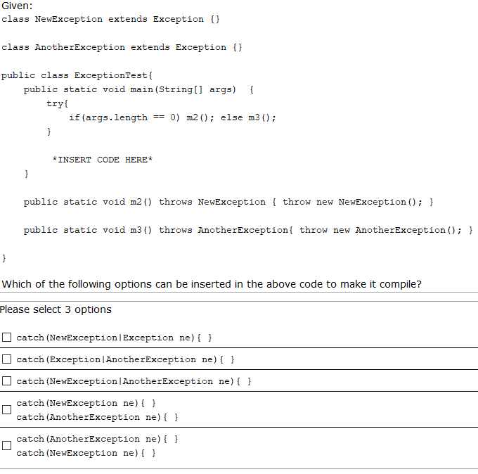
c,e,d // Porque en las primeras hay relación de herencia, y no puede haberla en un multicatch.
Pregunta 4
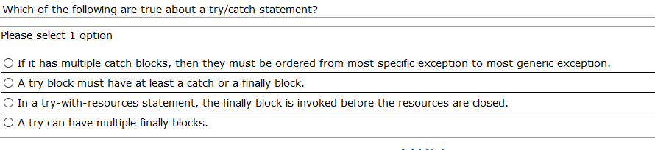
a
Pregunta 5
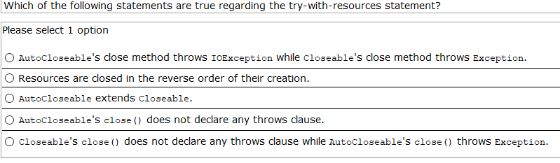
b
Pregunta 6
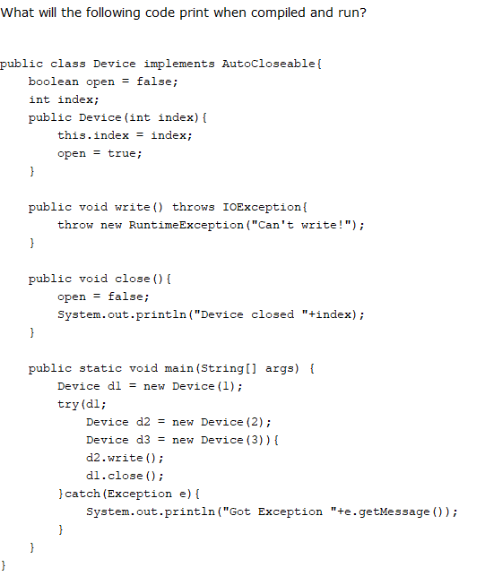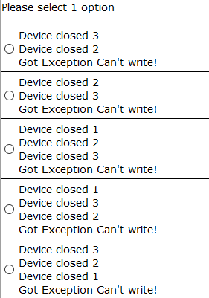
e) // Porque al llamar d2.write() abandona el try pasan a cerrarse los objetos.
Pregunta 7
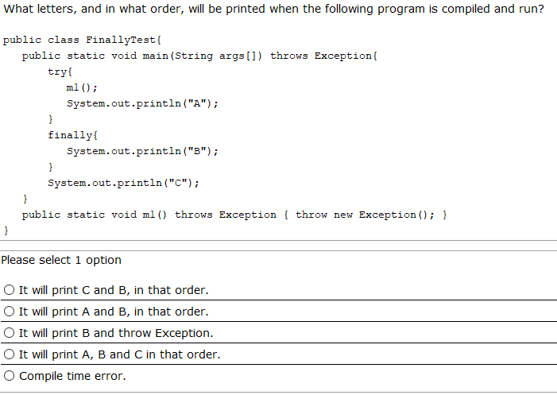

Pregunta 8
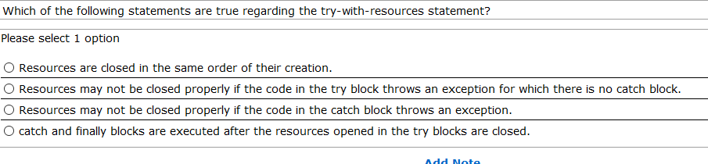
d)
Pregunta 9
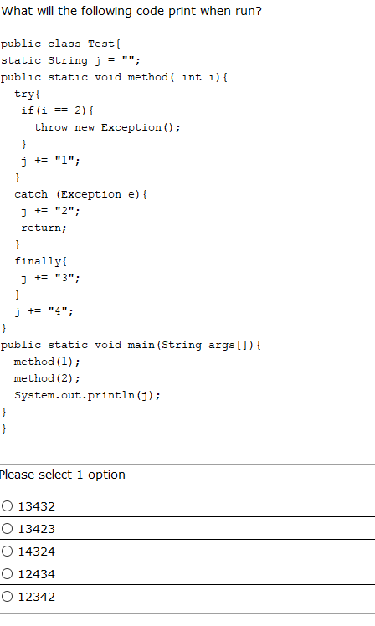
b
Pregunta 10
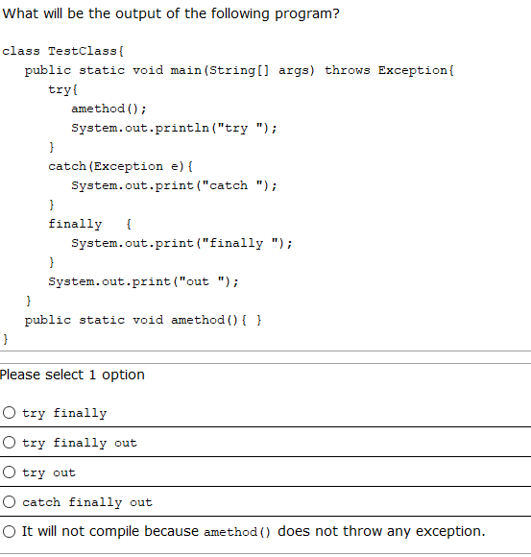
b)
Pregunta 11
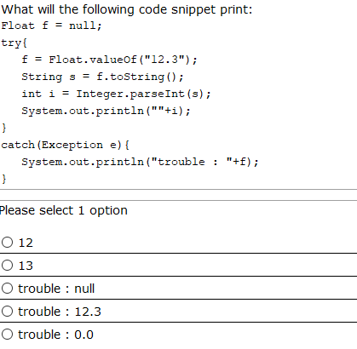
d) // Hay excepción en el Integer.parseInt(“12.3”); Porque no se puede con el valor decimal.
Pregunta 12
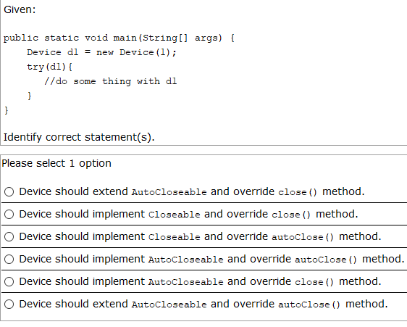
e)

Pregunta 13
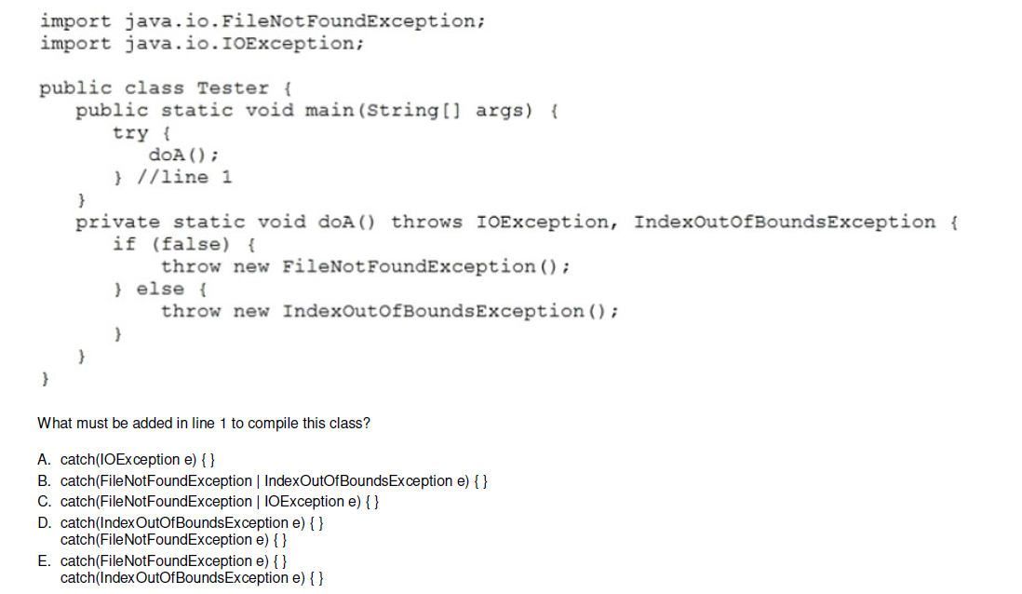

Pregunta 14
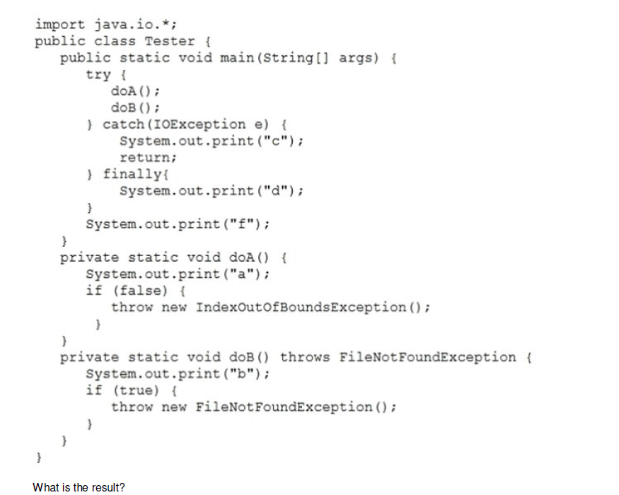
A. The compilation fails.
B. abdf
C. abd
D. adf
E. abcd

Pregunta 15
Given:
public class Test {
static int d=0;
public static void main(String[] args) {
operation("3w");
}
static void operation(String number) {
int n;
int oper;
try {
n=Integer.parseInt(number);
oper=n/d;
System.out.println(oper);
}
catch(NumberFormatException ex) {
System.out.println("Error in format");
operation("3");
}
catch(ArithmeticException ex) {
System.out.println("Error in operation");
d=1;
return;
}
finally {
System.out.println("completed");
}
}

}
What will it print?
- Error in format
completed
- Error in operation
completed
- Error in format
Error in operation
completed
- Error in format
Error in operation
completed
completed // El finally se ejecuta dos veces.
- Error in format
Error in operation
3

Pregunta 16
Which of the following are checked exceptions? (choose 3)
- ClassNotFoundException // Cuando se ejecuta un programa, falta una clase.
- NumberFormatException
- ClassCastException
- SQLException
- InterruptedException // Visto en Thread
- IllegalArgumentException

